重庆市医疗器械出口销售证明办事手册

一、办理流程

二、受理标准
序号 | 材料名称 | 受理标准
1 | 医疗器械出口销售证明申请表 | 按照填表说明填写，内容真实有效，信息核对准确无误，所填内容与提交证件一致，法定代表人亲笔签名并加盖企业公章后扫描上传。
2 | 医疗器械注册证或者备案凭证/备案编号告知书复印件 | 1.内容真实、完整、清晰，加盖公章后扫描上传；  2.申请《医疗器械出口销售证明（Ⅰ）》需提交；  3.可通过联网核查的免于提交。
3 | 医疗器械生产许可证正、副本或者生产备案凭证/备案编号告知书复印件 | 1.内容真实、完整、清晰，加盖公章后扫描上传；  2.申请《医疗器械出口销售证明（Ⅰ）》的载明的生产地址必须与产品注册/备案凭证中的生产地址一致；  3.可通过联网核查的免于提交。
4 | 医疗器械生产许可证或者生产备案凭证载明的生产范围包含本类产品所在子目录和一级产品类别的说明 | 1.内容真实、完整、清晰，加盖公章后扫描上传；  2.申请《医疗器械出口销售证明（Ⅱ）》需提交。
5 | 拟出口的体外诊断试剂产品与所生产的产品具有相同的方法学的说明 | 1.内容真实、完整、清晰，加盖公章后扫描上传；  2.申请《医疗器械出口销售证明（Ⅱ）》且产品包含体外诊断试剂产品的需提交。
6 | 质量管理体系符合性说明需提交关于申请人符合《医疗器械生产质量管理规范》要求的情况和佐证材料（如近期监督检查报告、体系核查报告、生产质量管理体系自查报告等） | 1.内容真实、完整、清晰，加盖公章后扫描上传；  2.申请《医疗器械出口销售证明（Ⅱ）》需提交；  3.质量管理体系符合性佐证材料检查来源为重庆市药监局的可仅说明检查情况免予提交报告复印件。
7 | 经办人授权文件 | 内容真实、完整、清晰，在授权有效期内；将授权文件原件加盖公章后扫描上传。
- 审核要点
- 申请条件
重庆市内医疗器械注册人、备案人以及已取得医疗器械生产许可证或已办理生产备案的企业。
（二）材料目录
1、医疗器械出口销售证明申请表；
2、医疗器械注册证或者备案凭证/备案编号告知书复印件；
3、医疗器械生产许可证正、副本或者生产备案凭证/备案编号告知书复印件；
4、医疗器械生产许可证或者生产备案凭证载明的生产范围包含本类产品所在子目录和一级产品类别的说明；
5、拟出口的体外诊断试剂产品与所生产的产品具有相同的方法学的说明；
6、质量管理体系符合性说明需提交关于申请人符合《医疗器械生产质量管理规范》要求的情况和佐证材料（如近期监督检查报告、体系核查报告、生产质量管理体系自查报告等）。
（三）情形材料
1.申请《医疗器械出口销售证明（Ⅰ）》
序号 | 材料名称 | 提交及减免情况
1 | 医疗器械出口销售证明申请表 | 均需提交。
2 | 医疗器械注册证或者备案凭证/备案编号告知书复印件 | 可通过联网核查的免于提交。
3 | 医疗器械生产许可证正、副本或者生产备案凭证/备案编号告知书复印件 | 可通过联网核查的免于提交。
7 | 经办人授权文件 | 通过经办人办理的需提交。
2.申请《医疗器械出口销售证明（Ⅱ）》
序号 | 材料名称 | 提交及减免情况
1 | 医疗器械出口销售证明申请表 | 均需提交。
3 | 医疗器械生产许可证正、副本或者生产备案凭证/备案编号告知书复印件 | 可通过联网核查的免于提交。
4 | 医疗器械生产许可证或者生产备案凭证载明的生产范围包含本类产品所在子目录和一级产品类别的说明 | 均需提交。
5 | 拟出口的体外诊断试剂产品与所生产的产品具有相同的方法学的说明 | 申请《医疗器械出口销售证明（Ⅱ）》且产品包含体外诊断试剂产品的需提交。
6 | 质量管理体系符合性说明需提交关于申请人符合《医疗器械生产质量管理规范》要求的情况和佐证材料（如近期监督检查报告、体系核查报告、生产质量管理体系自查报告等） | 1.均需提交；  2.质量管理体系符合性佐证材料检查来源为重庆市药监局的可仅说明检查情况免予提交报告复印件。
7 | 经办人授权文件 | 通过经办人办理的需提交。

（四）材料说明
医疗器械出口销售证明申请表
序号 | 材料名称 | 审核要点 | 来源渠道及说明 | 材料要求
1 | 医疗器械出口销售证明申请表 | 1.按照填表说明填写，内容真实有效，信息核对准确无误，所填内容与提交证件一致，法定代表人签名并加盖企业公章后扫描上传。 | 申请人提供 | 形式：电子  纸质材料份数：0份
示例：
医疗器械出口销售证明申请表
（格式）

产品名称 | 中文：
产品名称 | 英文：
型号规格 | 中文：
型号规格 | 英文：
申请类型 | □申请《医疗器械出口销售证明（Ⅰ）》  □申请《医疗器械出口销售证明（Ⅱ）》
注册证或者产品备案相关信息  （申请证明I需填写本栏信息） | 注册证编号或者  产品备案编号 |  | 中文：
注册证或者产品备案相关信息  （申请证明I需填写本栏信息） | 医疗器械注册人或者备案人 | 名称 | 中文：
注册证或者产品备案相关信息  （申请证明I需填写本栏信息） | 医疗器械注册人或者备案人 | 名称 | 英文：
注册证或者产品备案相关信息  （申请证明I需填写本栏信息） | 医疗器械注册人或者备案人 | 统一社会信用代码 | 中文：
注册证或者产品备案相关信息  （申请证明I需填写本栏信息） | 医疗器械注册人或者备案人 | 住所 | 中文：
注册证或者产品备案相关信息  （申请证明I需填写本栏信息） | 医疗器械注册人或者备案人 | 住所 | 英文：
生产企业  相关信息  （申请证明I、II均需填写本栏信息） | 名称 |  | 中文：
生产企业  相关信息  （申请证明I、II均需填写本栏信息） |  |  | 英文：
生产企业  相关信息  （申请证明I、II均需填写本栏信息） | 统一社会信用代码 |  | 中文：
生产企业  相关信息  （申请证明I、II均需填写本栏信息） | 住所 |  | 中文：
生产企业  相关信息  （申请证明I、II均需填写本栏信息） |  |  | 英文：
生产企业  相关信息  （申请证明I、II均需填写本栏信息） | 生产地址 |  | 中文：
生产企业  相关信息  （申请证明I、II均需填写本栏信息） |  |  | 英文：
生产企业  相关信息  （申请证明I、II均需填写本栏信息） | 生产许可证编号  或者生产备案编号 |  | 中文：
生产企业  相关信息  （申请证明I、II均需填写本栏信息） | 生产范围 |  | 中文：
既往出口国家（地区） |  |  | 中文：可填写多个国家（地区）
拟出口国家（地区） |  |  | 中文：可填写多个国家（地区）
产品是否已申请医疗器械出口销售证明 |  |  | □是，且相关资料发生变化  出口销售证明编号：
□是，且出口销售证明有效期届满
出口销售证明编号：
 |  |  | □否
企业联系人姓名 |  |  |  | 联系电话
所附资料：
□1.医疗器械注册证复印件或者产品备案凭证/备案编号告知书复印件（申请《医疗器械出口销售证明（Ⅰ）》提供）
□2.医疗器械生产许可证正、副本复印件或者生产备案凭证/备案编号告知书复印件
□3.生产企业生产许可证或者生产备案凭证载明的生产范围包含本类产品所在子目录的说明和一级产品类别的说明。对于体外诊断试剂，还应当提交本企业拟出口的产品与所生产的产品具有相同方法学的说明（申请《医疗器械出口销售证明（Ⅱ）》提供）
□4.生产企业符合生产质量管理规范要求的情况说明或者佐证材料（申请《医疗器械出口销售证明（Ⅱ）》提供）
□5.其他材料：
其他需要说明的情况：

申请人承诺：
1.本申请表中所填写内容和所附资料均真实、合法、准确、完整和可追溯。如有不实之处，本企业/机构愿承担由此产生的法律责任。
2.拟出口的产品按照医疗器械生产质量管理规范生产。不存在《医疗器械出口销售证明管理规定》第九条列明不予出具的情形。
3.拟出口的产品符合进口国（地区）相关法律法规要求。
4.拟出口的产品所发生的一切法律责任由本企业/机构承担。
5.拟出口的产品不属于法律法规或者国务院有关部门禁止出口的医疗器械。
6.申报资料中的中英文内容一致。

法定代表人或者其授权人（签字并加盖企业公章）
年 月 日

医疗器械注册证或者备案凭证/备案编号告知书复印件
序号 | 材料名称 | 审核要点 | 来源渠道及说明 | 材料要求
1 | 医疗器械注册证或者备案凭证/备案编号告知书复印件 | 1.内容真实、完整、清晰，加盖公章后扫描上传；  2.可通过联网核查的免于提交。 | 申请人提供 | 形式：电子  纸质材料份数：0份
示例：
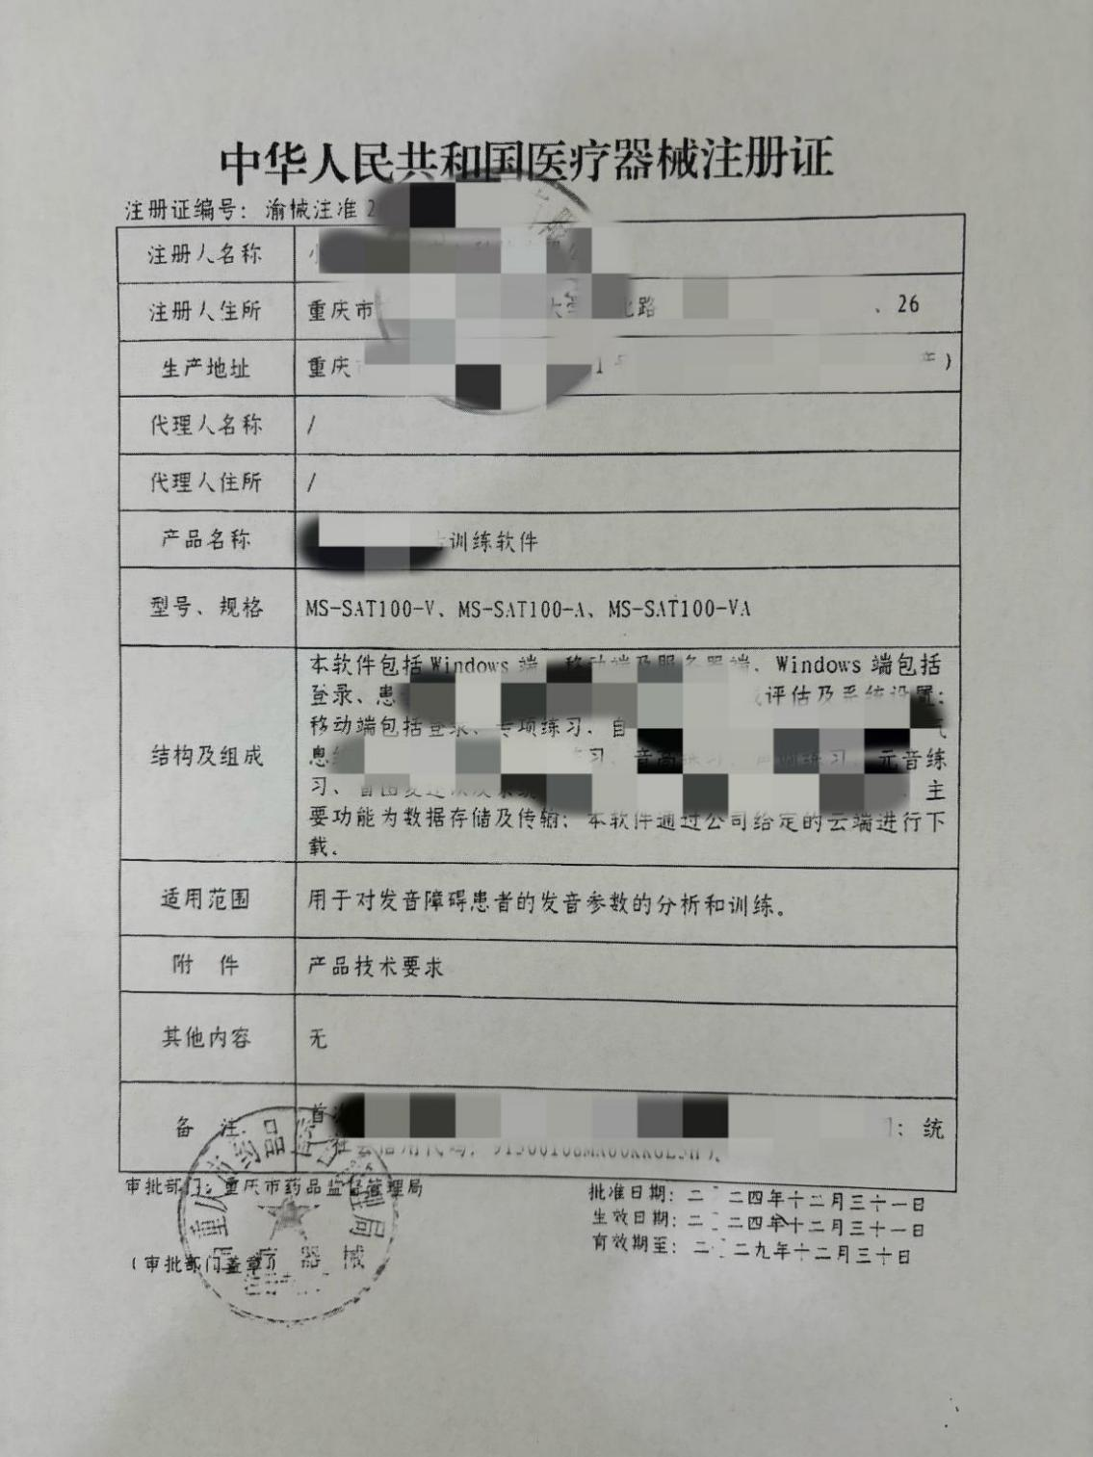
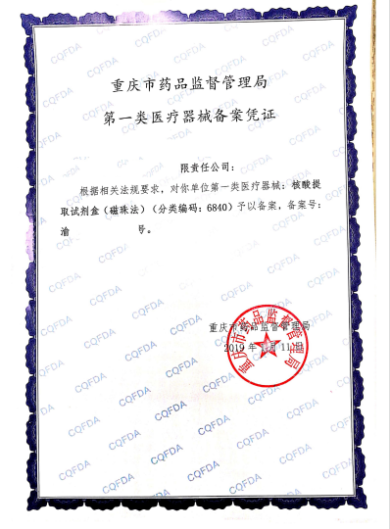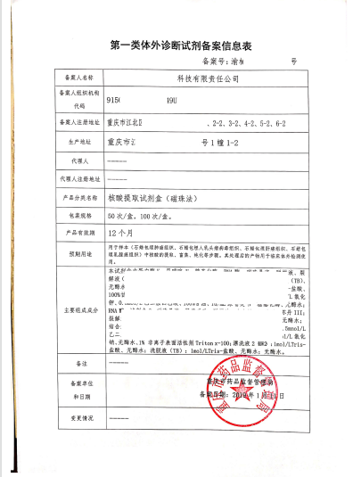

医疗器械生产许可证正、副本或者生产备案凭证/备案编号告知书复印件
序号 | 材料名称 | 审核要点 | 来源渠道及说明 | 材料要求
1 | 医疗器械生产许可证正、副本或者生产备案凭证/备案编号告知书复印件 | 1.内容真实、完整、清晰，加盖公章后扫描上传；  2.申请《医疗器械出口销售证明（Ⅰ）》的载明的生产地址必须与产品注册/备案凭证中的生产地址一致；  3.可通过联网核查的免于提交。 | 申请人提供 | 形式：电子  纸质材料份数：0份
示例
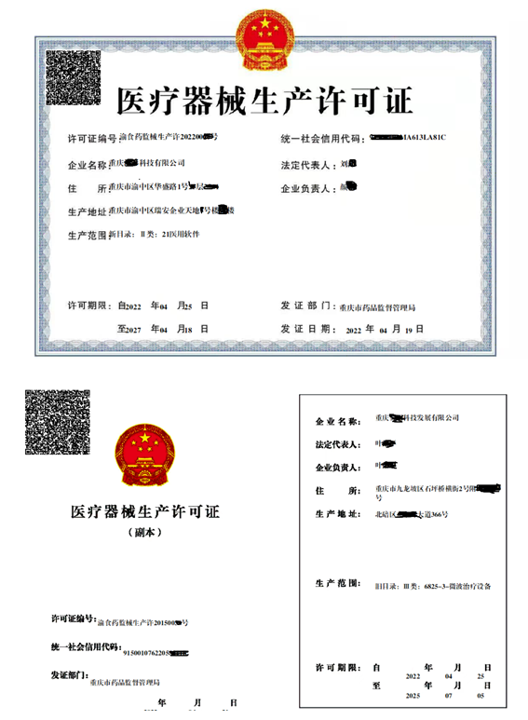
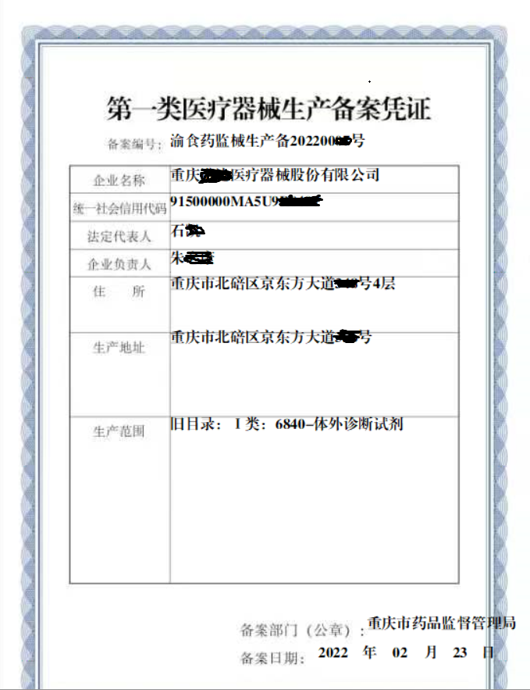
医疗器械生产许可证或者生产备案凭证载明的生产范围包含本类产品所在子目录和一级产品类别的说明
序号 | 材料名称 | 审核要点 | 来源渠道及说明 | 材料要求
1 | 医疗器械生产许可证或者生产备案凭证载明的生产范围包含本类产品所在子目录和一级产品类别的说明 | 内容真实、完整、清晰，加盖公章后扫描上传。 | 申请人提供 | 形式：电子  纸质材料份数：0份

拟出口的体外诊断试剂产品与所生产的产品具有相同的方法学的说明
序号 | 材料名称 | 审核要点 | 来源渠道及说明 | 材料要求
1 | 拟出口的体外诊断试剂产品与所生产的产品具有相同的方法学的说明 | 内容真实、完整、清晰，加盖公章后扫描上传 | 申请人提供 | 形式：电子  纸质材料份数：0份

质量管理体系符合性说明需提交关于申请人符合《医疗器械生产质量管理规范》要求的情况和佐证材料
序号 | 材料名称 | 审核要点 | 来源渠道及说明 | 材料要求
1 | 质量管理体系符合性说明需提交关于申请人符合《医疗器械生产质量管理规范》要求的情况和佐证材料（如近期监督检查报告、体系核查报告、生产质量管理体系自查报告等） | 1.内容真实、完整、清晰，加盖公章后扫描上传；  2.质量管理体系符合性佐证材料检查来源为重庆市药监局的可仅说明检查情况免予提交报告复印件。 | 申请人提供 | 形式：电子  纸质材料份数：0份

质量管理体系符合性说明需提交关于申请人符合《医疗器械生产质量管理规范》要求的情况和佐证材料
序号 | 材料名称 | 审核要点 | 来源渠道及说明 | 材料要求
1 | 经办人授权文件 | 内容真实、完整、清晰，在授权有效期内；将授权文件原件加盖公章后扫描上传。 | 申请人提供 | 形式：电子  纸质材料份数：0份
示例：
经办人授权文件
重庆市XXXXXX局：
兹委托我单位 张三 同志（身份证号码为：500…… ），前往贵单位办理 相关事宜。
委托期限：2XXX 年 月 日至2XXX 年 月 日。
特此授权

重庆XXXX公司（公章）
2XXX年 月 日
受托人身份证复印件：
